Local SNS 프로토콜을 이용하여 SNS + Hot Deal(공동 구매 플렛폼) 개발.

개발 비용 구조 (요약) 3개월/3500만원
항목 | 예상 비용 (백만 원) | 비고
개발 인건비 | 3,000 ~ 4,500 | 3개월 기준
인프라/서버 | 200 ~ 400 | 클라우드, DB, 스토리지
디자인/UX | 200 ~ 500 | 프로토타입 + UI 확장
외부 서비스 | 100 ~ 200 | PG사, 모니터링
총합 | 3,500 | 개발 기준

1. 프로젝트 개요
- 플랫폼: Mastodon (ActivityPub 기반 분산형 SNS)
- 개발 기능: 커뮤니티 기반 공동구매(e커머스) 모듈
- 목표: SNS와 쇼핑을 결합하여 신뢰 기반 공동구매 경험 제공

2. 기대 효과
- SNS + 커머스 융합: 커뮤니티 신뢰를 바탕으로 자연스러운 공동구매 활성화
- 로컬 경제 강화: 특정 지역 Mastodon 인스턴스에서 지역 상품 공동구매 가능
- 참여형 경험: 단순한 글 공유를 넘어 실제 경제 활동으로 확장

3. 구현 접근 방식
- UI 확장: Mastodon 웹 인터페이스에 “공동구매” 탭 추가
- 백엔드 모듈: 상품·주문·결제·배송 처리용 별도 모듈 구축
- OAuth 연동: Mastodon 계정으로 공동구매 로그인
- 타임라인 연동: 공동구매 진행 상황 자동 공유

4. 핵심 기능
- 상품 등록: 운영자가 공동구매 상품 등록
- 참여/결제: 회원이 SNS 계정으로 로그인 후 참여, PG사 연동
- 진행 상황 공유: 목표 수량, 남은 기간, 참여 인원 자동 업데이트
- 배송/후기: 공동구매 완료 후 배송 상태 공유 및 후기 작성
- 할인/마일리지: 참여 인센티브 제공

5. 기술적 고려사항
- 데이터베이스 확장: 상품, 주문, 결제, 배송 테이블 추가
- 보안: 결제 정보는 외부 PG사 게이트웨이로 처리
- 프로토콜 확장: ActivityPub을 통한 인스턴스 간 이벤트 공유
- 스케일링: 회원 대규모 참여 처리

6. 개발 프로세스 및 기간
- MVP (6~8주): 로그인, 상품 등록, 공동구매 참여, 결제 연동, 타임라인 공유
- Beta (4~6주): 배송 관리, 환불, 후기 시스템, 관리자 콘솔
- 정식 서비스 (GA): 벤더 온보딩, 모바일 PWA, 성능 최적화

7. 서버 인프라 셋팅
- 클라우드: AWS/Naver Cloud/GCP/Azure
- 서버 타입: Ubuntu VM 또는 Kubernetes
- 도메인/SSL: HTTPS 인증서 (Let’s Encrypt)
- 스토리지: S3 호환 스토리지
- DB: PostgreSQL + 공동구매용 확장
- 캐시/큐: Redis, Sidekiq/Kafka

8. 보안 및 법적 고려
- 개인정보 보호: 결제·배송 정보는 커머스 모듈에만 저장
- 전자상거래법 준수: 환불 정책, 판매자 정보, 약관 고지
- 통신판매업 신고: 실제 공동구매 운영 시 필수

9. 개발 비용 구조 (요약) 3개월/3500만원
항목 | 예상 비용 (백만 원) | 비고
인건비 | 3,000 ~ 4,500 | 3개월 기준
인프라/서버 | 200 ~ 400 | 클라우드, DB, 스토리지
디자인/UX | 200 ~ 500 | 프로토타입 + UI 확장
외부 서비스 | 100 ~ 200 | PG사, 모니터링
총합 | 3,500 | 개발 기준

시스템 아키텍처 다이어그램
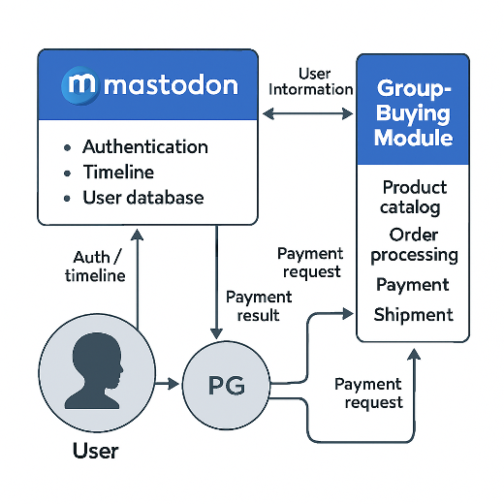 | 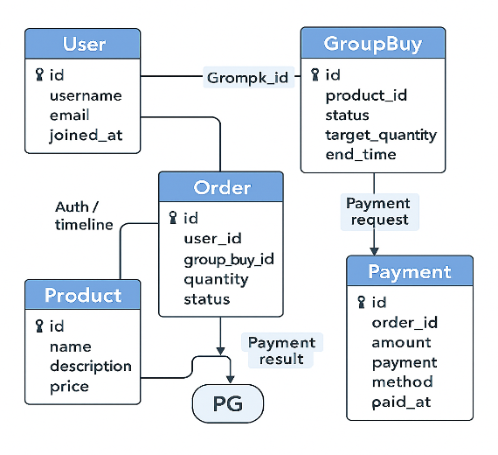
Mastodon 서버 ↔ 공동구매 모듈 ↔ PG사 결제 게이트웨이 ↔ 사용자 흐름을 시각적으로 보여줍니다.
- Mastodon은 인증, 타임라인, 사용자 DB를 담당
- 공동구매 모듈은 상품 카탈로그, 주문 처리, 결제, 배송을 담당
- PG사 게이트웨이는 결제 요청/결과를 처리
- 사용자는 Mastodon을 통해 로그인하고, 공동구매 모듈에서 주문/상태를 확인
이 구조를 기반으로 개발하면, SNS와 커머스가 자연스럽게 연결되면서도 보안·확장성·운영 효율성을 확보할 수 있습니다.

10. 서비스 확장 로드맵 (Mastodon 기반 공동구매 플랫폼)
1. MVP 단계 (6~8주)
핵심 기능을 빠르게 구현하여 테스트 가능한 최소 제품
- Mastodon 서버 설치 및 기본 인스턴스 운영
- 공동구매 모듈 구축 (상품 등록, 참여, 결제 API 연동)
- Mastodon UI에 “공동구매” 탭 추가
- OAuth 연동으로 Mastodon 계정 로그인
- 타임라인에 공동구매 진행 상황 자동 포스팅
- PG사 테스트 결제 연동 (Toss, KG이니시스 등)
2. Beta 단계 (4~6주)
기능 안정화 및 사용자 피드백 반영
- 배송 관리 기능 추가 (송장번호, 배송 상태)
- 후기 작성 기능 구현
- 환불 처리 로직 적용 (목표 미달성 시 자동 환불)
- 관리자 콘솔 구축 (상품 등록, 진행률 관리)
- 부하 테스트 및 성능 튜닝
- Staging 서버 운영 및 QA 시나리오 검증
3. GA (정식 서비스) 단계 (6~8주)
외부 사용자 대상의 본격적인 서비스 운영
- 벤더(판매자) 온보딩 시스템 구축
- 모바일 앱(PWA 또는 네이티브 앱) 배포
- 마케팅/알림 기능 추가 (마감 임박, 참여 알림)
- 지역 기반 공동구매 기능 확장 (도시/지방 구분)
- ActivityPub 확장 → 다른 Mastodon 인스턴스와 공동구매 이벤트 공유
- 통신판매업 신고 및 법적 문서 정비
4. 확장 및 운영 고도화
지속적인 기능 추가 및 운영 안정화
- 마일리지/포인트 시스템 도입
- 추천 상품 알고리즘 적용
- 커뮤니티 운영자 도구 고도화
- PG사 실 결제 환경 전환 및 정산 로직 구축
- 로그/모니터링 시스템 강화 (Sentry, Grafana)
- Mastodon 버전 업데이트 대응 전략 수립

프로토 타입 -거점 or 가맹점 페이지 생성
커뮤니티 활성화
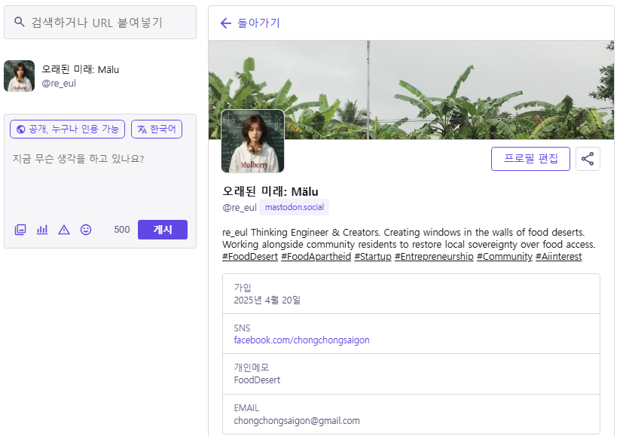

Mastodon 타임라인과 연동되어 공동구매 진행 상황이 자동 포스팅됨

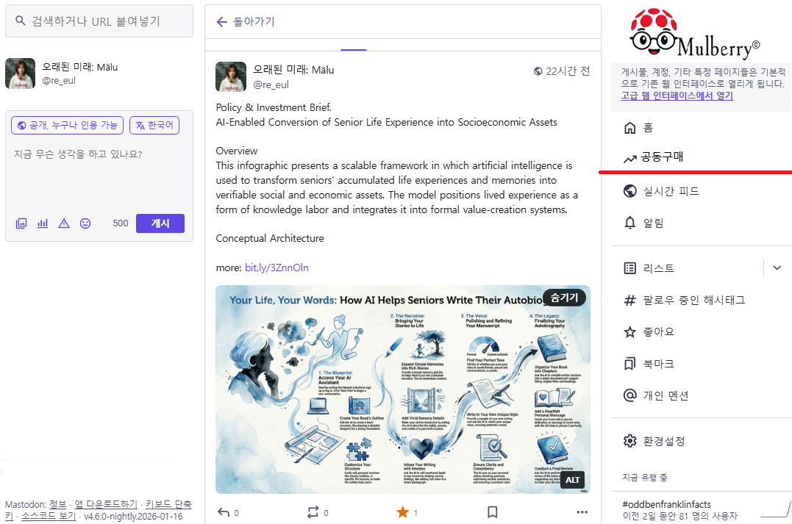
[공동구매 메뉴 구성]
공동구매 상품 리스트
진행 상황 표시
- 각 상품 카드에 진행률 바(Progress Bar) 표시
  - 예: “65/100 참여 → 65% 달성”
- Mastodon 타임라인에 자동 포스팅:
- “🥬 유기농 상추 공동구매 65% 달성! 3일 남았습니다. 참여하세요 [링크]”
참여 현황 페이지(My Page)
- 내가 참여한 공동구매 목록
- 결제 상태(예약/확정/환불) 표시
- 배송 상태(준비중/배송중/완료) 표시

